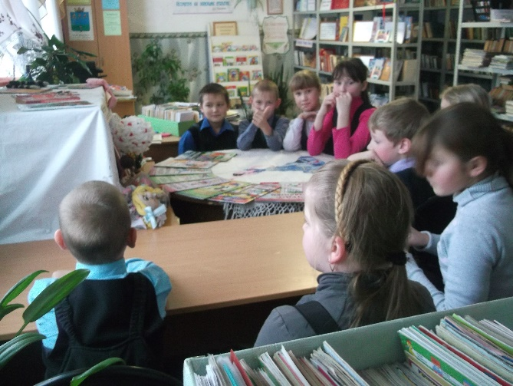
В Верх-Рождественской сельской библиотеке
им. Ф.Ф. Павленкова прошли Рождественские посиделки,
посвященные Рождеству Христову.
Вначале мероприятия рассказала детям историю празднования Рождества Христова. Ребята узнали, почему его называют матерью всех праздников и почему значенье святой ночи столь велико для всей истории. Ведь само наше летоисчисление мы ведем от Рождества Христова. Дети услышали рассказ, откуда пришел в Россию обычай украшать елочку в домах и храмах.
Далее познакомились с обрядами, которые проходят в святочную неделю. Разговор шел о колядовании (хождение по домам с поздравлениями и песнями) и различных гаданиях. Вниманию ребят были представлены фотографии о Рождестве, о гаданиях и праздновании праздника.
Продолжалось мероприятие «Сказочной викториной», в которой дети отгадывали названия сказок, по услышанным отрывкам. Они были из сказок С.Я. Маршака, Г.Х. Андерсена, В. Одоевского. Мероприятие прошло интересно, активно и весело. Вниманию ребят был представлен обзор литературы к празднику.
Поздравила детей с праздником и пожелала им:
Побольше подарков, чудес, волшебства!
Счастливого праздника – Рождества.
Добра, мира, здоровья, любви, веры!
Шагать смело к свету и любить книгу душой!

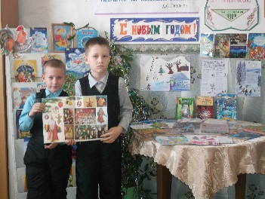
Путешествие в историю «Крещенское настроение».
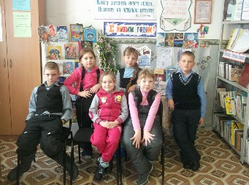
Увлекательное путешествие в историю рождения праздника для ребят было открытием в мир легенды и реальности. Но прежде всего дети узнали, что традиция праздновать тот день пришла к нам из далекого прошлого. Свои знания ребята закрепили просмотром видеоролика о крещении, а затем с интересом зачитывали народные приметы. Занимались их толкованием.
Юные посетители библиотеки почерпнули для себя много интересной информации, с пользой провели свое свободное время.

Валентина Панкова

